КОМПЛЕКТ ЗАДАНИЙ
для проведения школьного этапа
всероссийской олимпиады школьников

ПО МХК
для учащихся 9 классов
в 2023 – 2024 учебном году

Задание № 1. (9 класс)
Перед Вами 6 слов, в которых буквы переставлены местами. Каждому слову соответствует одно из 6 изображений.
- Расшифруйте написанные слова. Впишите их в таблицу вместе с номером соответствующего изображения.
- Кратко дополните известные Вам сведения об этом объекте культуры.
- Напишите, к какой культурно-исторической эпохе относятся расшифрованные понятия.
- Приведите один яркий пример культурного наследия определенной Вами эпохи. Дайте его краткую характеристику. Поясните свой выбор.
К А С А М

Х А Т У М О Т Н А Т

О Т А В О Р

ИЗЛЕКОЙ

М И П Ы РИ Д А

К А П О Р О Л Ь

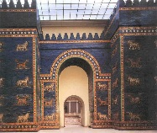 | 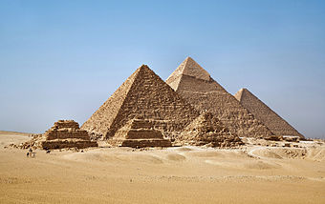
1. | 2.
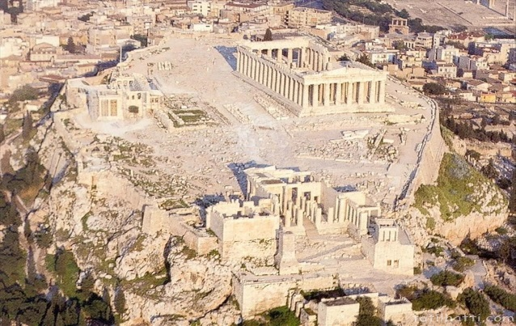 | 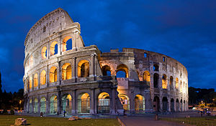
3. | 4.
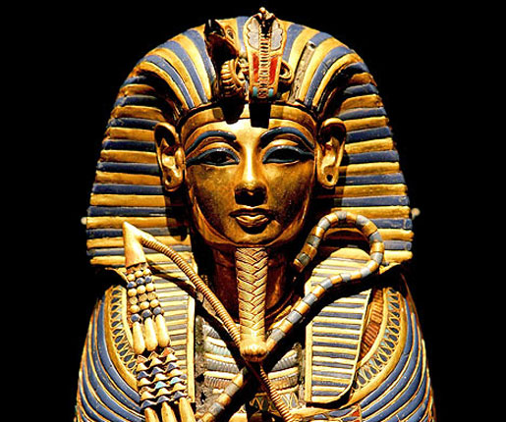 | 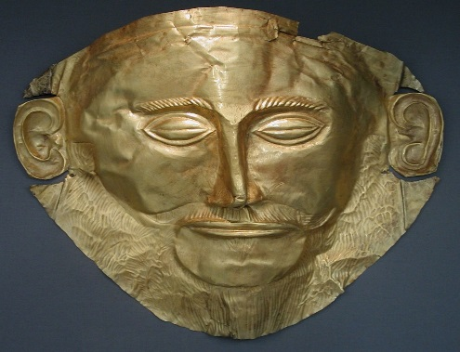
5. | 6.

Расшифрованное слово. № изображения. | Дополнение. | Культурно-историческая эпоха
1.
2.
3.
4.
5.
6.
Культурно-историческая эпоха
Пример культурного наследия

Количество баллов

Задание № 2. (9 класс)
Перед Вами термины, относящиеся к разным видам искусства.
- Определите три группы, обозначив каждую (вид искусства)
- Распределите термины в соответствии с нужной группой.
- Выделите в отдельную группу термины, которые могут соответствовать всем трём представленным Вами видам искусства.
- Добавь свой термин, который также может соответствовать всем выбранным вами видам искусств.
Графика. Диез. Колорит.Аттитюд. Гуашь. Оркестр. Натюрморт. Батман. Партитура. Пленэр. Постановка. Валторна. Позиция. Мольберт. Жанр. Аккорд. Регистр. Па. Гармония. Литавры. Цвет. Гравюра. Прыжок. Галоп. Притоп. Композиция. Перспектива. Фуга. Романс. Эскиз. Арабеск. Импровизация. Клавир. Фуэтэ.Сюжет. Перескок

Заполните таблицу.
I группа ……………………………………………………….
II группа ……………………………………………………..
III группа……………………………………………………………

Термины соответствующие всем выбранным видам искусства.
Ваш термин:

Количество баллов:

Задание № 3 (9 класс)
Перед Вами картины наших земляков братьев Ткачёвых. Рассмотрите представленные произведения, обратите внимание на их названия. Выделите главное из того, что вы увидели.Каков характер произведений?Какое впечатление они производят? Какое настроение пытаются передать авторы? Какие ощущения испытываете вы как зритель? Подумайте и выполните задания, заполнив пустые ячейки в таблице рядом с картинами.

- Напишите рядом с каждой картиной 3-5 слов, отражающих на ваш взгляд эмоциональное содержание представленных картин.
- Прочитайте стихотворения, расположенные ниже. Определите, какие из них могут соответствовать по своему художественному содержанию и эмоциональному настрою представленным картинам. Поставьте напротив картин цифру, соответствующую нужному стихотворению.
- Подчеркни в стихотворениях, для выбранных вами картин, фразу или
стать эпитетом для данного живописного произведения.

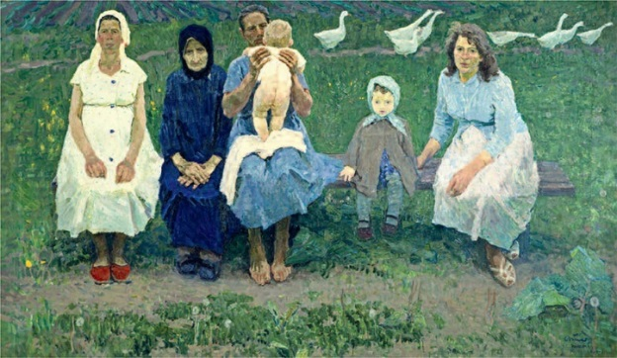
«Матери»Х.,м.170х297 ГТГ
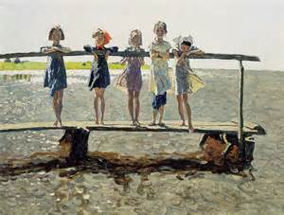
«Детвора»Х.,м.121х200 ГРМ
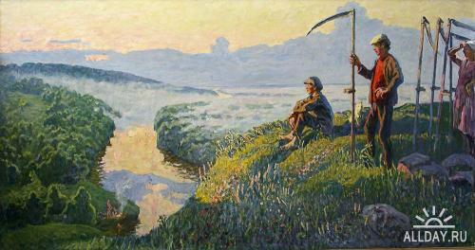
«На ДревнемВщиже»Х.,м.157х200 «Музей Братьев Ткачёвых»

1.  Сколько солнца! Сколько света!  Сколько радости кругом!  Что же это? Это ЛЕТО.  Наконец спешит к нам в дом.  Накупаюсь вволю в речке,  Вволю буду загорать.  И на бабушкиной печке  Сколько хочешь, буду спать!  Сколько солнца! Сколько света!  Как прекрасен летний зной!  Вот бы сделать так, что лето  Было целый год со мной!  Т. Бокова. | 2.  От жизни той, что бушевала здесь,  От крови той, что здесь рекой лилась,  Что уцелело, что дошло до нас?  Два-три кургана, видимых поднесь...  Да два-три дуба выросли на них,  Раскинувшись и широко и смело.  Красуются, шумят,- и нет им дела,  Чей прах, чью память роют корни их.  Природа знать не знает о былом,  Ей чужды наши призрачные годы,  И перед ней мы смутно сознаем  Себя самих - лишь грезою природы.  Поочередно всех своих детей,  Свершающих свой подвиг бесполезный,  Она равно приветствует своей  Всепоглощающей и миротворной бездной.  Ф. Тютчев
3.  Уж верба вся пушистая  Раскинулась кругом;  Опять весна душистая  Повеяла крылом.  Станицей тучки носятся,  Тепло озарены,  И в душу снова просятся  Пленительные сны.  Везде разнообразною  Картиной занят взгляд,  Шумит толпою праздною  Народ, чему-то рад...  Какой-то тайной жаждою  Мечта распалена -  И над душою каждою  Проносится весна.  А. Фет | 4.  Есть в русской женщине божественная сила:  Не помня зла, не зная похвальбы,  Уж как бы подло жизнь порой ни била,  Не падать под ударами судьбы.  И выстоять, и быть непобедимой,  И оставаться женщиной притом,  По-русски доброй, ласковой, любимой.  Хранить очаг. Держать в порядке дом.  Л. Степанова

Количество баллов:

Задание № 4. (9 класс)
Живопись - это немая поэзия, а поэзия, говорящая живопись.
Вольтер
Прочитайте текст

- Определите произведение, о котором говорится в тексте. Напиши его название.
- Назовите художника.
- Назовите художественные средства живописи (колорит, композиция, контраст, и.т.д.) и художественно-выразительные средства поэтической речи (метафоры, эпитеты и.т.д.) для передачи эмоциональной атмосферы произведения. Для характеристики картины можно использовать её литературное описание.

***
Пруд заглохший весь в зеленой ряске,
В ней тростник качается, шумит,
А на берегу, совсем, как в сказке,
Милая Аленушка сидит.
Прост венок, а нет его красивей,
Красен от гвоздик, от лилий бел.
Тополиный на платье синем,
С тополиных рощ он прилетел.
С берега трава, врываясь буйно,
Знать не хочет, что мертва вода,
И цветет дурман с цветком багульник
Рядом у заглохшего пруда
Но кукушка на сосне кукует,
И тропинка к берегу ведет,
Солнце щедро на воду такую
Золотые обручи кладет.

А. А. Прокофьев

Автор и название произведения
Средства живописи | Средства поэзии

Количество баллов:

Задание№ 5. (9 класс). Определите художественное произведение по фрагменту №1 и выполните задания.  Фрагмент картины №1 | 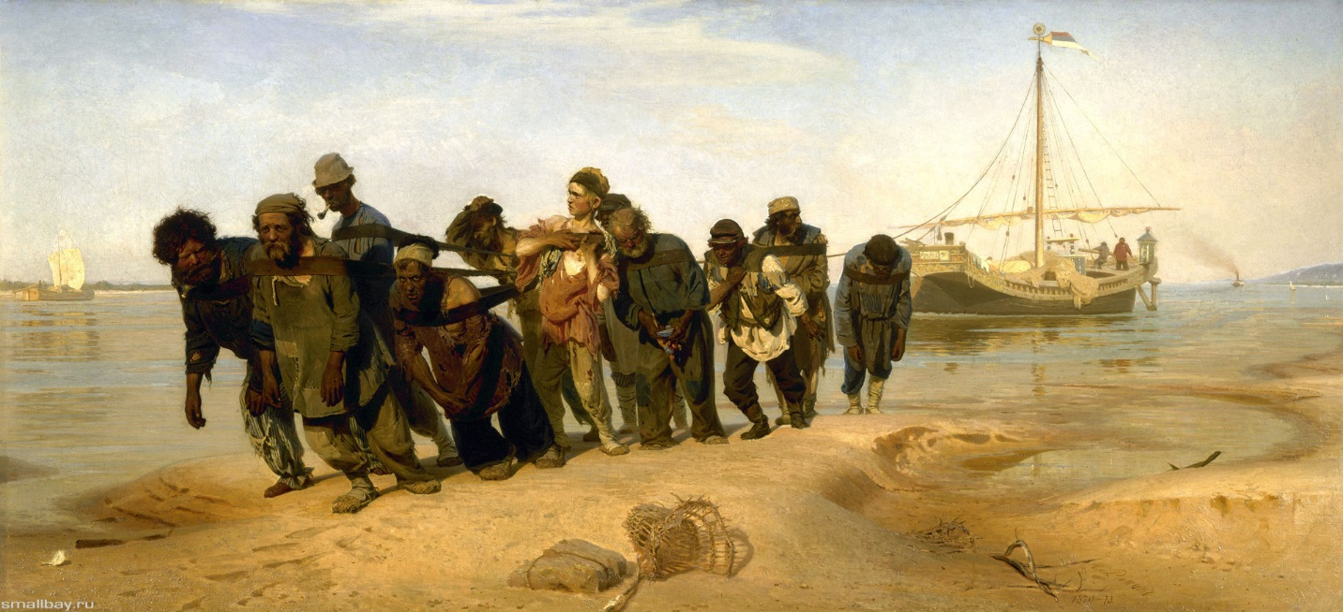

Графы таблицы к заданию
Дайте название работы по представленному фрагменту и определите её автора.
Укажите время, когда жил и творил художник. Что вы знаете о нём дополнительно.
Назовите в каком жанре написана картины
Какое направление в искусстве представляет творчество художника и в частности данная картина.
Назовите современников живописца (художников, писателей, музыкантов, учёных).
Напишите, что изображено на картине.
Опишите общую композицию работы. Какие персонажи в ней представлены.

Таблица №1
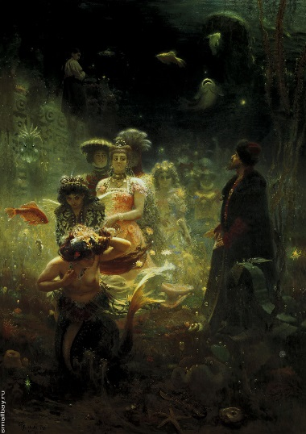 | 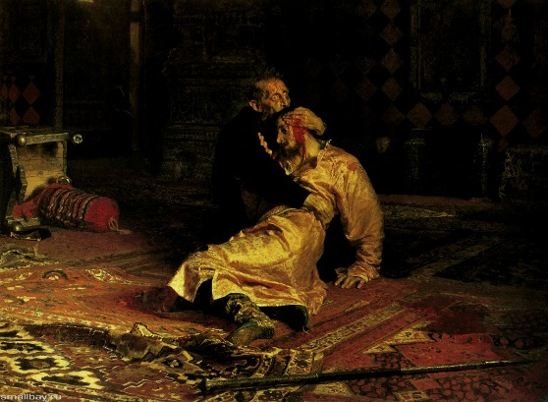 | 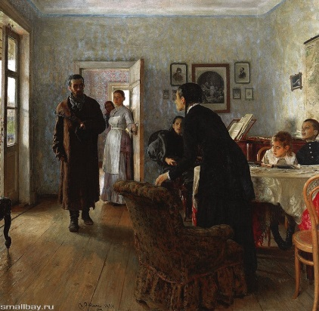
1. И. Репин. Садко в Подводном царстве  1876. ГРМ | 2. И. Е. Репин. Иван Грозный и его сын Иван 16 ноября 1581 года  1885. ГТГ | 3. И. Е. Репин. Не ждали  1884-1888. ГТГ
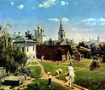 | 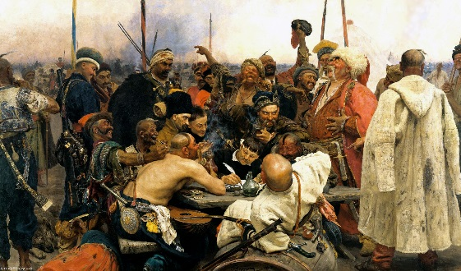 | 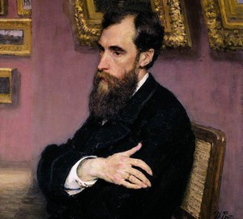
4. В.Д. Поленов. Московский дворик.1878. ГТГ | 5. И. Е. Репин. Запорожцы пишут письмо турецкому султану  1878-1891. ГРМ | 6. И. Е Репин. Портрет Павла Михайловича Третьякова - 1883. ГТГ

Какие картины из Таблицы №2 принадлежат кисти этого же художника. Укажите название работ.

Количество баллов:

Задание № 6. (9 класс). В таблице перепутаны понятия и определения.
- Соотнесите понятия с их определениями.
- Внесите в таблицу ответа буквы, соответствующие цифрам.
- Дайте определение оставшимся понятиям.
- Поставьте под иллюстративным рядом в Таблице II цифру понятия, которое можно проиллюстрировать данным изображением.

Понятия | Определения
- Канон | А). Героическое повествование о прошлом, содержащее целостную картину народной жизни и представляющее в гармоническом единстве мир героев-богатырей; один из родов литературы.
- Скульптура | Б).Церемония, чин; ряд строго определенных действий, сопровождающих и оформляющих совершение актов преимущественно культового характера.
- Синкретизм | В). Вид изобразительного искусства, произведения которого имеют объёмную форму и выполняются из твёрдых или пластических материалов.
- Эпос | Г).Нерасчленённость различных видов чего-либо, первоначальная слитность в каком-нибудь явлении, свойственная ранним стадиям развития.
- Ордер
- Обряд

Графы таблицыкответу

№№ | 1 | 2 | 3 | 4 | 5 | 6.
Буквы
Определения

ТаблицаII
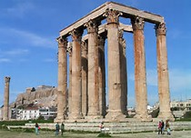 | 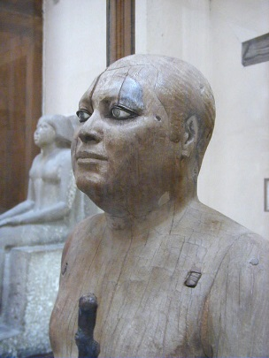 | 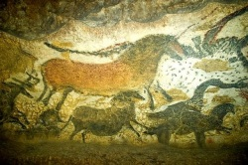
№ | № | №

Количество баллов:

Задание № 7. (9 класс). Внимательно рассмотрите представленные иллюстрации и используя числовые обозначения ответьте на вопросы.
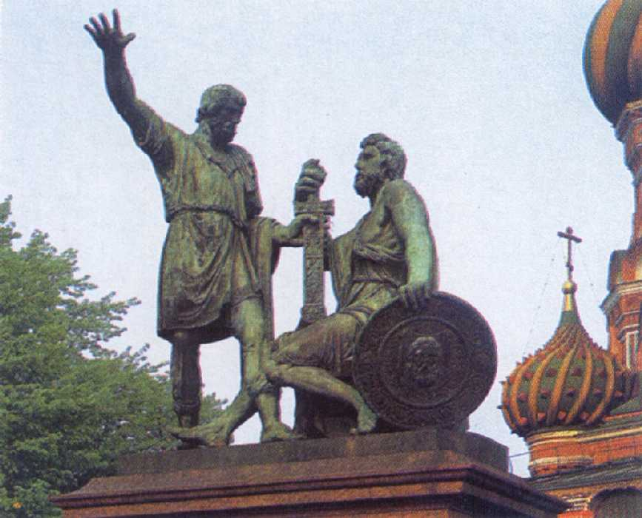 | 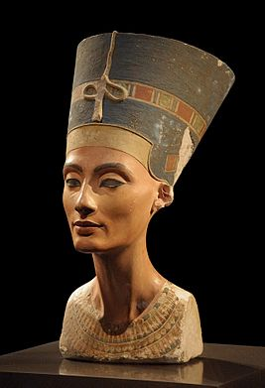 | 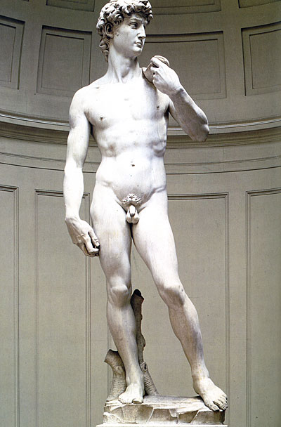
№1. | №2 | №3
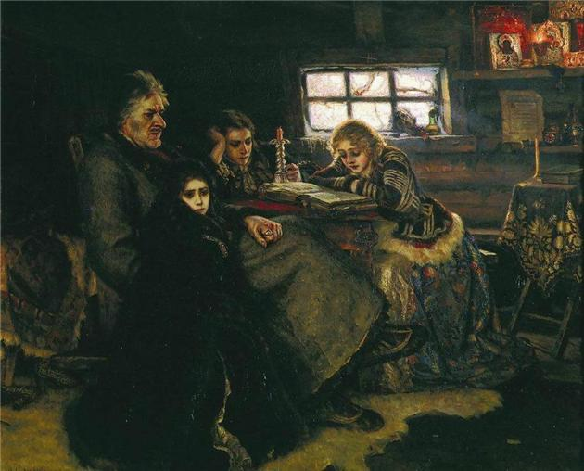 | 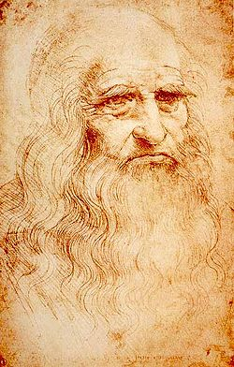 | 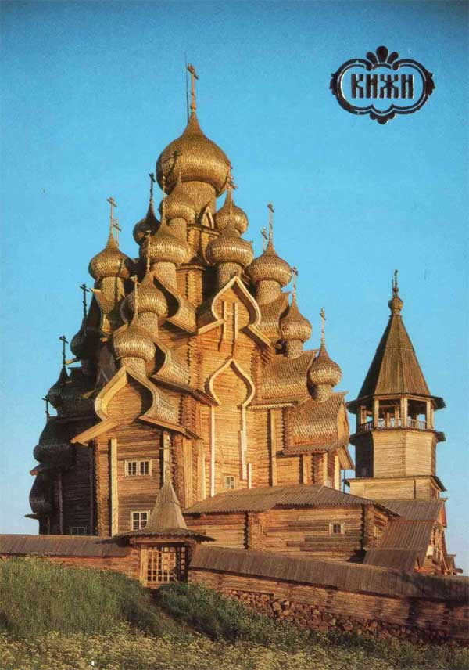
№4 | №5. | №6
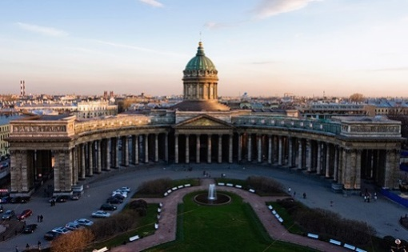 | 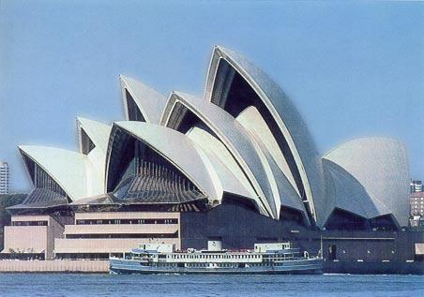 | 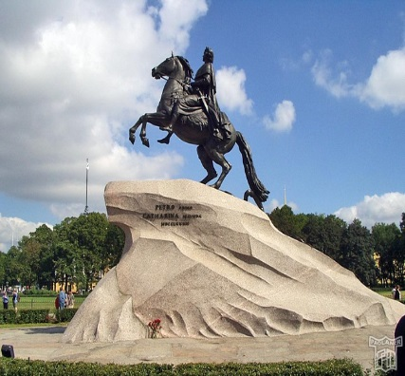
№7 | №8 | №9
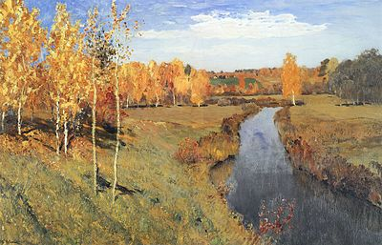 | 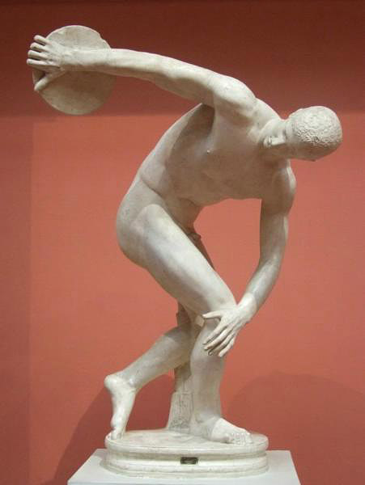 | 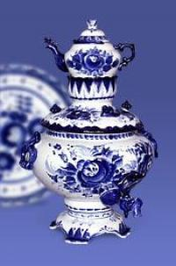
№10 | № 11 | № 12

Таблица №1
Выберите из представленных работ иллюстрации, относящиеся к русскому искусству.
Впишите названия выбранных вами произведений, относящихся к русскому искусству, укажите их автора. Определите виды искусства, к которым они относятся.
Название произведения | Авто | Вид искусства
Назовите оставшиеся иллюстрации, если они Вам знакомы (название, время создания (эпоха, страна, автор).

Таблица №2
Допишите свой термин согласно смысловому ряду и определите название (одно слово), которое поясняет принцип объединения слов в данной цепочке слов. Поставьте номер иллюстрации, которая по логике соответствует предложенному вами варианту ответа.
Пример:
Постамент, рельеф, бронза, силуэт …. ваяние…Скульптура.№ 1
Смысловой ряд | Название смыслового ряда | Номер иллюстрации
Карандаш, Линия, Штрих, Пятно, ……….
Шишкин, природа,ведута,…………

Урей, мастаба,фриз, Ра ,……….

Колонны, стиль, Франция, Наполеон, империя, ……………………
Утро стрелецкой казни, Красноярск, исторический жанр, ………..
Гуманизм, антропоцентризм,перспектива, Флоренция, Рафаэль.

Количество баллов:

